Première STL-SPCL
Sciences physiques et chimiques de laboratoire
Activité expérimentale : Démarche d’investigation
À la recherche des voitures perdues…
Classe :  Première | Enseignement :  Module Image
THEMES du programme : Image et vision

Résumé du contenu de la ressource.

Cette activité, sous la forme d’une démarche d’investigation, s’articule autour de la notion de la perception des couleurs et de la couleur des objets selon la lumière.

Condition de mise en œuvre.

Laboratoire de physique
Durée : 1h30

Mots clés de recherche : spectre de la lumière, couleurs des objets, perception des couleurs.

Fiche à destination des enseignants

Première STL spécialité SPCL
Activité expérimentale : Démarche d’investigation
À la recherche des voitures perdues…

Type d'activité | Activité expérimentale
Références au programme : | Cette activité illustre le module : Image  et le sous thème : Image et vision
 | Notions et contenus  - Perception des couleurs  - Couleur des objets  - Synthèse additive et soustractive des couleurs  - Systèmes chromatiques.  - Filtres. | Capacités exigibles  - Interpréter la couleur de l’objet comme l’effet de l’interaction de la matière dont il est constitué avec la lumière incidente.  - illustrer expérimentalement les synthèses additive et soustractive des couleurs.
Remarque :
Cette ressource est une démarche d’investigation pour comprendre la notion de la couleur des objets selon la source lumineuse incidente.
Compétences  mises en œuvre | - S’Approprier  - Réaliser  - Valider  - Communiquer  - Autonomie
Conditions  de mise en œuvre | Durée : 1h30 en effectif réduit et au laboratoire de physique

Fiche à destination des élèves
ACTIVITE EXPERIMENTALE : DÉMARCHE D’INVESTIGATION
À la recherche des voitures perdues…
Pascal, gendarme en service, patrouille dans une voiture banalisée. Soudain, il aperçoit une voiture jaune qui le dépasse à grande vitesse, suivie de près par une voiture noire. Les deux voitures sont en très grand excès de vitesse. Il décide de les rattraper et de les verbaliser mais elles ont trop d’avance. Il décide de faire appel à ses collègues, postés plus loin sur la route pour verbaliser les chauffards.
Mais, ces collègues lui disent qu’ils n’ont pas aperçu de voiture noire et jaune sur la route…Où sont-elles passées ?
Document 1 : photo prise des voitures en excès de vitesse
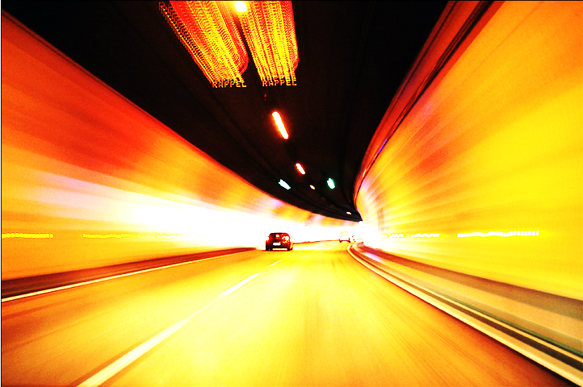
Question : À l’aide du matériel de laboratoire et de vos connaissances, proposer une explication.

Aide partielle 1 :
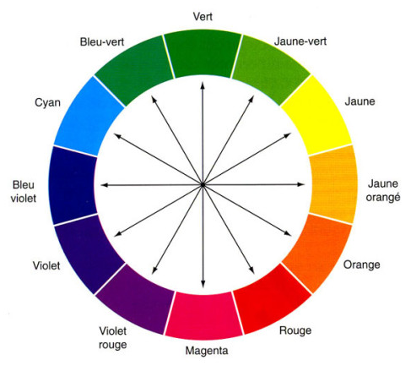
Aide partielle 2
Matériel mis à disposition :
- Différentes sources lumineuses
- Filtres de couleur (une série)
- Papier CANSON de couleurs vives

Grille d’évaluation :

Compétence évaluée | Capacités /critères de réussite | A | B | C | D
Analyser | -Proposer un protocole expérimental pour répondre à la question.
Réaliser | -Mettre en œuvre le protocole.  -Dessiner un schéma du dispositif expérimental.  -Utiliser correctement le matériel.
Valider | -Vérifier que le résultat soit cohérent avec la situation décrite dans le texte.  -Analyser le résultat de façon critique.
Communiquer | -Rendre compte du raisonnement scientifique de manière claire et précise.
Autonomie | -Travailler en autonomie  - faire preuve d’initiative

